个人简历
一、基本情况
姓 名 |  | 张攀 |  | 性 别 |  | 男 | 民 族 |  | 汉 |   照片必须提供
出生日期 |  | 1992.11.07 |  | 身份证号 |  | 610402199211075619
籍 贯 |  | 陕西咸阳 |  | 电子邮箱 |  | zhangpan.online@outlook.com
政治面貌 |  | 群众 |  | 联系电话 |  | 13468933465
工作年限 |  | 7 |  | 联系地址 |  | 陕西咸阳秦都区
拟参加项目
拟划分等级 |  | 初级 中级□ 高级 □
兴趣爱好
擅长的技术技能/技术栈
前端开发
  - 熟练DIV+CSS布局,根据设计图完成页面制作，了解W3C标准
  - 熟悉移动端rem适配方式，能够根据UI设计图高度还原页面
  - 熟悉自适应布局、响应式布局，弹性盒布局
  - 掌握JavaScript作用域，作用域链，执行上下文，原型，原型链，闭包，事件循环机制的原理
  - 掌握原生ajax，axios语法，理解axios的二次封装，可熟练运用Promise, async/await来发送异步请求
  - 掌握vue3框架，composition API写法及vue3全家桶pinia，vuer-outer,vite
  - 熟练使用Echarts图表框架以及插件的使用，熟悉使用主流浏览器的调试工具
  - 了解使用Uniapp、Electron开发
二、教育情况
毕业院校 | 所学专业 |  |  |  |  | 所获学位 |  | 学历性质 |  |  | 毕业时间
西安石油大学 | 油汽储运专业 |  |  |  |  | 无 |  | 统招本科 |  |  | 2018
三、工作经历
起止年月 | 工作单位 |  | 岗位 |  | 工作情况说明
2025.05-2025.10 | 上海艺勤人才咨询有限公司 |  | 前端开发 |  | 虚拟电厂PC页面开发、电量助手小程序开发、浏览器插件开发
2024.07-2025.04 | 深圳市拓保软件有限公司 |  | 前端开发 |  | 项目规划与需求分析、前端开发与功能实现、数据交互与接口对接
2022.10-2024.07 | 陕西合友网络科技有限公司 |  | 前端开发 |  | 使用vue3 、element-plus 、tailwindcss 、vite 等技术进行项目开发 、管理 、搭建；  通用组件封装 、引入 Monorepo 进行单仓库多项目的开发 ，实现组件 、函数等共享
2021.08-2022.10 | 陕西中科启航 |  | 前端开发 |  | 负责前端开发 ，和产品经理讨论合适的开发方案 ，和后台进行接口交互沟通 ，任务拆分 、分配；  使用vue3.0 、element-plus 、 Electron 开发桌面端应用；  PLC工控机上位机页面开发 ，通过倍福TwinAdsWebServer库 ，实现通过浏览器实时展示工控机数据并写入数据操作工控机
2019.05-2021.08 | 陕西未来数据 |  | 前端开发 |  | 使用 uni-app 、 uView2 和 Vue2 全家桶 、Ant Design Vue 完成移动端 、 PC 后台系统开发独立完成App 、PC端项目开发；  使用 ECharts 进行数据可视化大屏开发
2018.08-2019.05 | 重庆梅安森科技股份有限公司 |  | 前端开发 |  | 与 UI 设计 、产品经理 、后端研发紧密合作 ，产出高质量前端页面；  独立完成页面开发交互 ，前后端分离实现项目开发 ，独立上线；  维护和升级本地开发环境 ，提高开发效率 ，提升开发质量。
四、获取证书情况
获得时间 | 证书名称 |  | 内容 |  |  |  | 证书编号
五、项目经历
起始年月 | 项目名称 |  | 岗位 |  | 是否农发项目 |  | 项目经历情况说明
2025.05-2025.10 | 第三代虚拟电厂项目 |  | 前端开发 |  | 否 |  | 在已有项目上继续开发Echarts图表
2024.07-2025.04 | 综合能源智慧规划设计系统 |  | 前端开发 |  | 否 |  | 1. 负责系统前端架构设计与核心功能开发 ，包括项目管理 、仿真测算设置 、工具箱等模块 ，使用 Vue.js 实现模块化开发。  2. 实现数据可视化功能 ，通过 ECharts 展示投资收益 、供需平衡等关键数据 ，提升用户决策效率。  3. 优化系统性能 ，减少项目打包后的体积。  4. 支持用户自定义数据导入与模型管理 ，提升系统灵活性与适用性。
2024.04-2024.06 | 艾福益养生馆后台管理系统 |  | 前端开发 |  | 否 |  | 1.对小程序原生请求接口封装 ，处理token缓存本地并自动添加到请求头  2.小程序登录接口对接 ，用户信息 、openId存储到本地等  3.两个后台管理系统使用 Monorepo 方式进行管理开发  4.在旧项目搭建基础上 ，进行优化 ，提取公共组件 、hooks 、接口请求等到根目录统一维护  5.页面通用组件封装 、通用方法封装为 hooks 等
2022.12-2024.01 | 律所案件管理项目 |  | 前端开发 |  | 否 |  | 经历过 1 开发 ，1 次重构 ，注重性能优化与体验 ，在 2.0 版本 ，打开首页速度提高1倍 ，操作更流畅 ，界面更美观
六、资质材料
身份证正反面照片 | 
学历验证 | 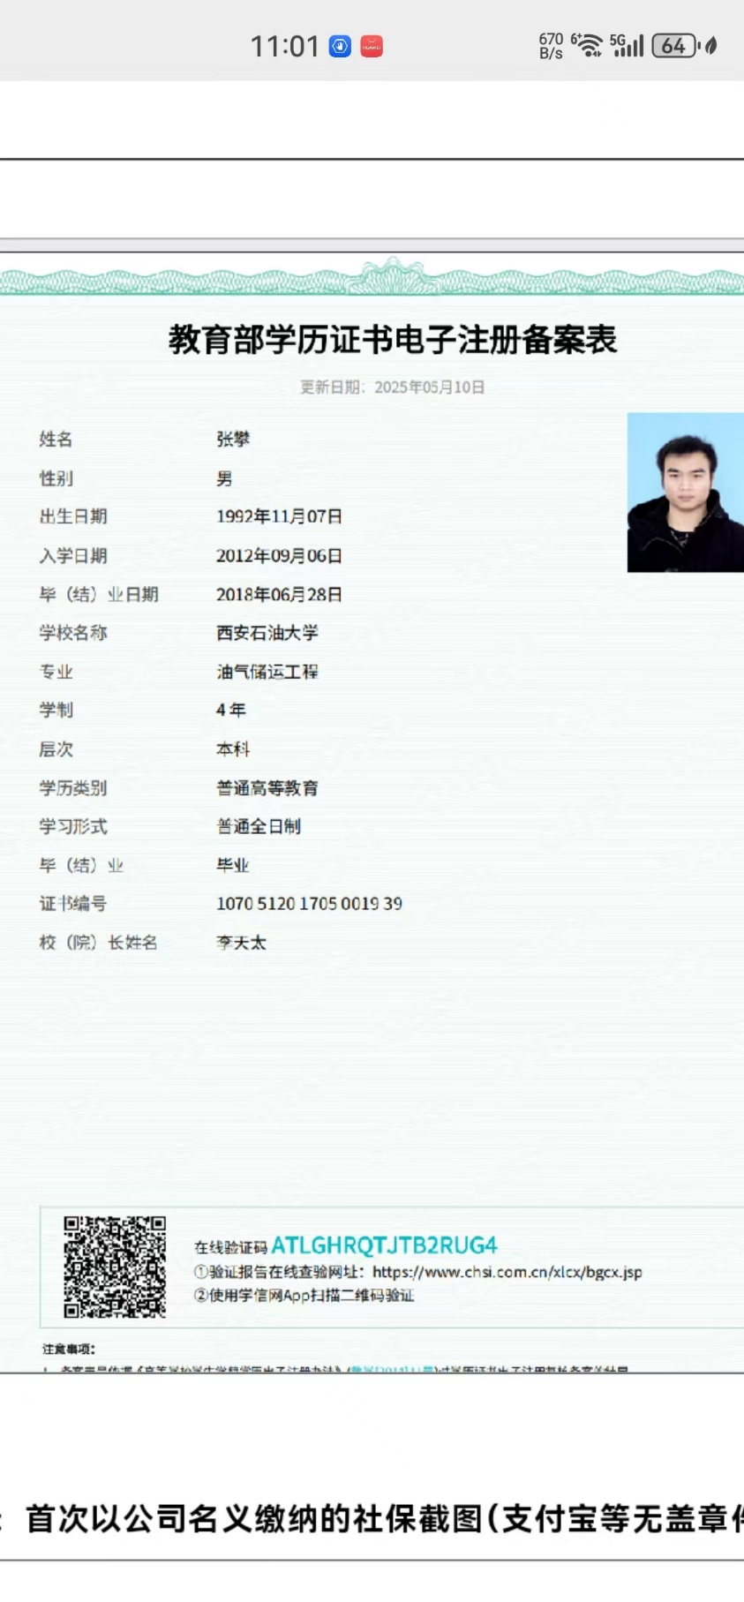
学位验证 |  | 此处粘贴学位证书照片和学位验证截图

